学党史凝心聚力 强党性砥砺前行
——开展建党百年系列活动参观平西抗日战争纪念馆

为深入开展党史学习教育，缅怀革命先烈，加强党性教育和党史学习，5月30日，我工信部第二联合党支部所属的5个协会党员来到了全国爱国主义教育示范基地平西抗战纪念馆参观学习。
通过寻访革命足迹、重温红色历史，党员们接受了一次深刻的爱国主义教育洗礼。党员干部们纷纷表示，要以此次党史学习教育活动为契机，继承和发扬革命先辈的光荣传统和作风，充分发挥党员先锋模范作用，以饱满的热情、昂扬的斗志、务实的作风，立足本职，扎实做好协会工作，为行业健康、高质量发展作出积极的贡献。
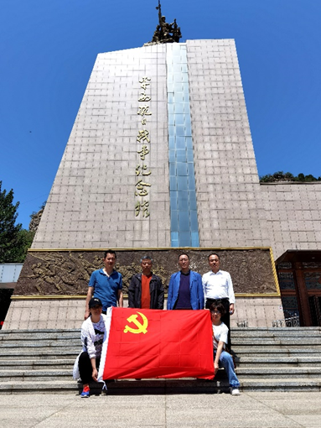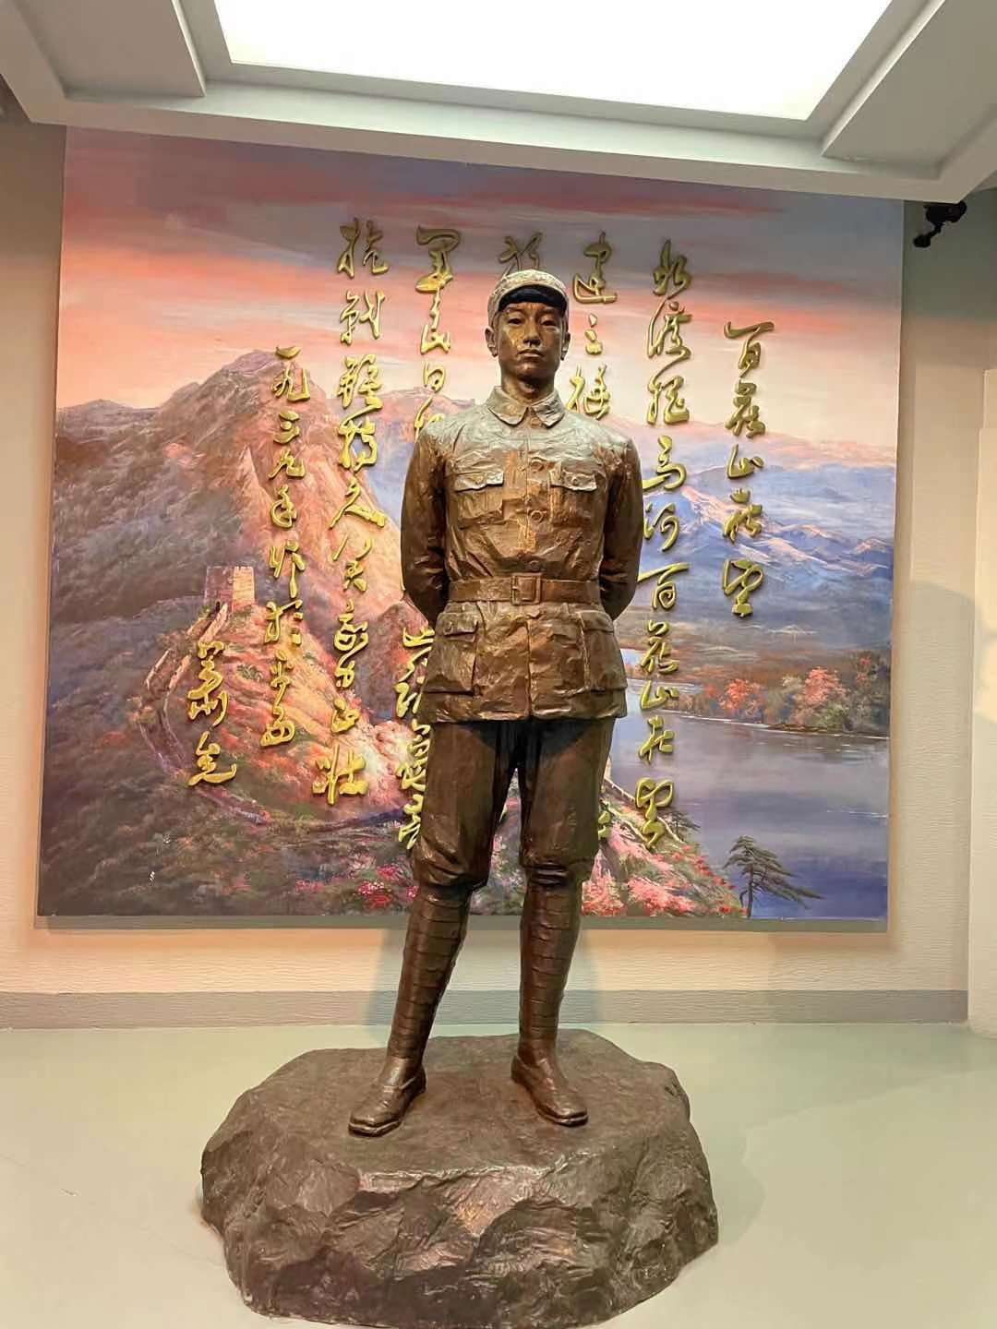
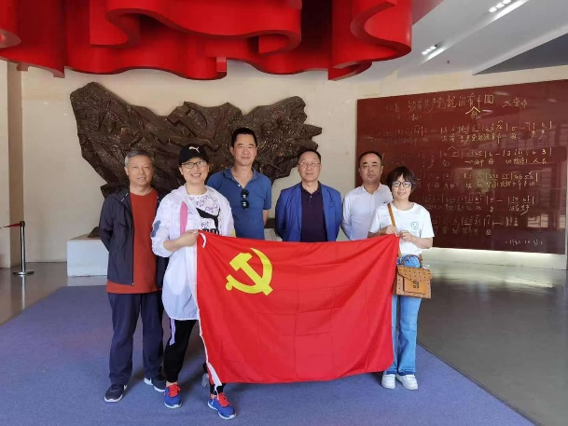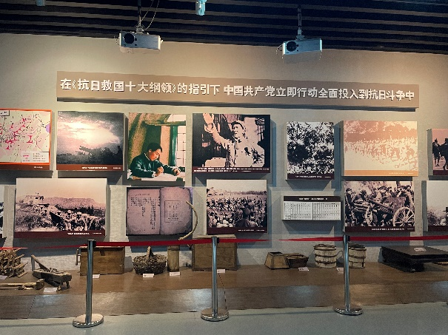
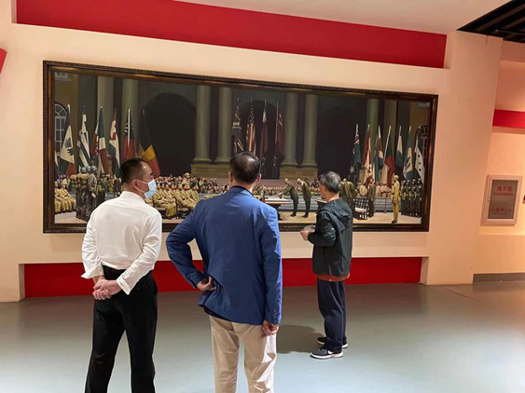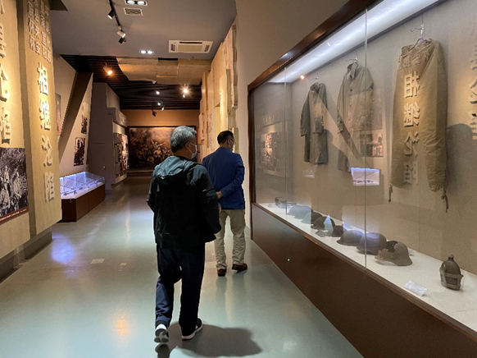
在这里，大家深切体会到了老一辈革命家为党和人民不怕困难、英勇献身的大无畏精神和优良品质，从而受到了深刻的思想政治洗礼。在“十四五”开局之年，在中国共产党成立百年之际，要继承革命先烈的遗志，用大无畏的长征精神激励自己做好本职工作，走好新时代的长征路，推动行业协会工作不断迈上新台阶。

